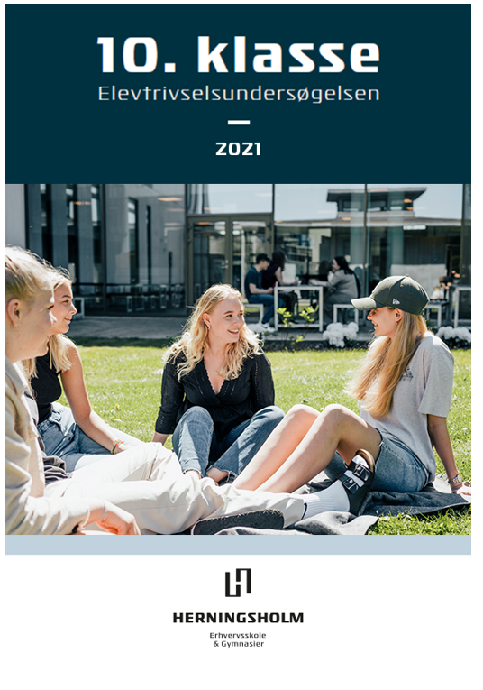
Indholds-
fortegnelse
Baggrund 1
Svarprocent 1
Resultater 2

Baggrund
Hvert år gennemfører Herningsholm trivselsundersøgelser blandt eleverne (ETU).
2021 er tredje gang vi måler elevtrivselen hos 10.klasserne på Herningsholm.
Vi har anvendt den obligatoriske spørgeramme, der er udarbejdet af undervisningsministeriet for de gymnasiale uddannelser.
Elevtrivsel spiller en væsentlig rolle for, hvordan skolen opfattes, hvordan vi er i stand til at tiltrække nye elever samt evner til at fastholde de eksisterende.
Trivsel på skolen er samtidigt en forudsætning for, at man får veluddannede unge ud i videreuddannelse eller i samfundet efter endt uddannelse – trivsel giver nemlig bedre rum til læring.
Måling af og redegørelse for, hvad der driver trivslen i det daglige liv på skolen, er derfor et vigtigt skridt på vejen til at skabe tilfredse elever.

Svarprocent
100 af 112 elever svarede på undersøgelsen. Svarprocenten er dermed oppe på 89,3 %. Det er et fald på 8 procentpoint i forhold til sidste år.

Resultater

Baggrundsspørgsmål

De elever, der deltog i undersøgelsen, fordeler sig således:

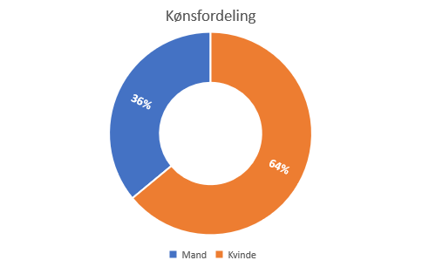
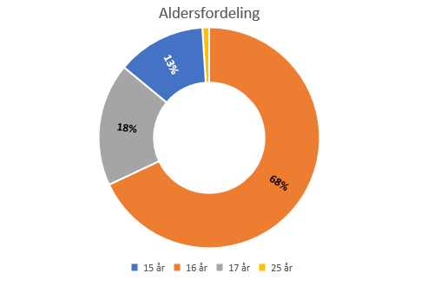

Elevtrivsel
Her ses 10. klasses elevernes vurdering af de tre hovedresultater, der har betydning for Elevtrivslen. Elevtrivsel er et simpelt gennemsnit af de tre resultater.
For at kunne vurdere resultaterne i forhold til resultater på HHX/HTX og EUD/EUX, er resultaterne omregnet til indeks 100 ved hvert spørgsmål.
- Scoren 80 og derover: Særdeles god vurdering
- 70-79: God vurdering
- 60-69: Middel til god vurdering
- 50-59: Dårlig til middel vurdering
- 40-49: Dårlig vurdering
- Under 40: Meget dårlig vurdering

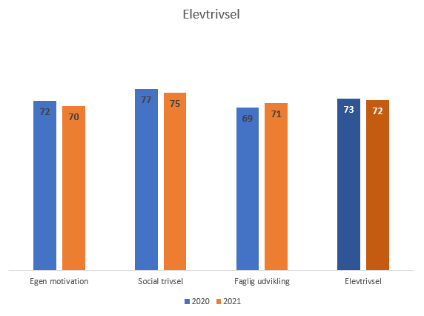

Vurdering af de overordnede indsatsområder
Ud fra elevernes besvarelser kan man af nedenstående oversigt se, hvordan de vurderer de forskellige hovedområder.
Det giver et fingerpeg om, hvor man med fordel kan rette sit fokus i det efterfølgende arbejde med elevtrivsel.
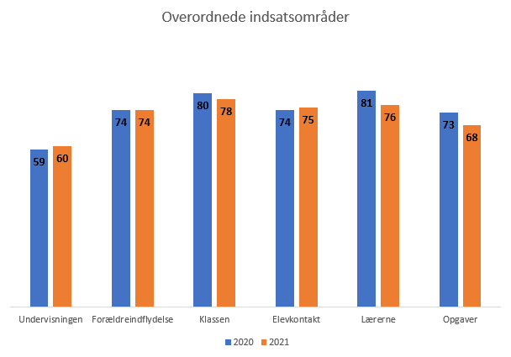

Egen motivation
Her ses elevernes vurdering af de specifikke spørgsmål under Egen motivation. Egen motivation er et simpelt gennemsnit af de ni underspørgsmål.
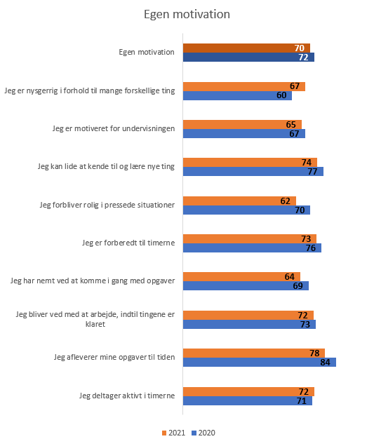

Social trivsel
Her ses elevernes vurdering af de specifikke spørgsmål under Social trivsel. Social trivsel er et simpelt gennemsnit af de tre underspørgsmål.
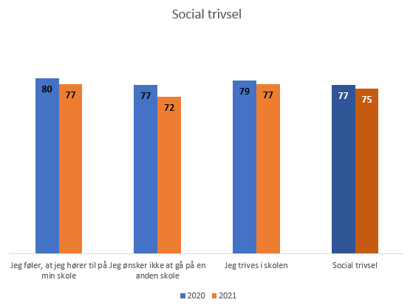
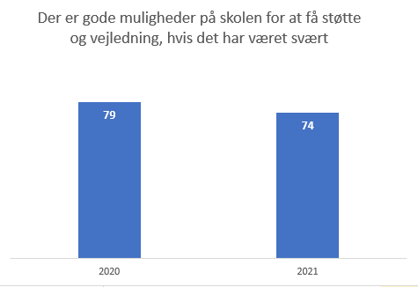

Faglig udvikling
Her ses elevernes vurdering af de specifikke spørgsmål om Faglig udvikling. Faglig udvikling er et simpelt gennemsnit af de to underspørgsmål.
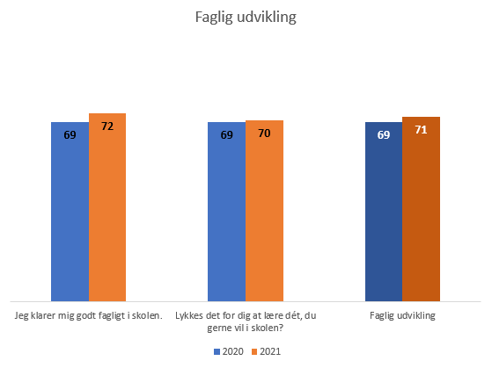

Undervisningen
Her ses elevernes vurdering af de specifikke spørgsmål om Undervisningen. Undervisningen er et simpelt gennemsnit af de tre underspørgsmål.
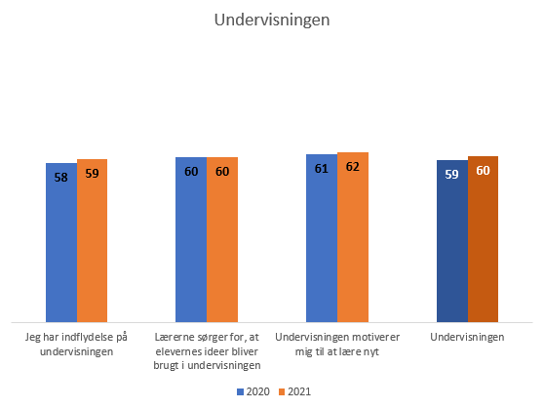
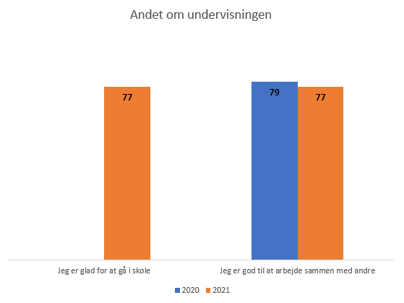

Forældreindflydelse
Her ses elevernes vurdering af de specifikke spørgsmål under Forældreindflydelse. Forældreindflydelse er et simpelt gennemsnit af de to underspørgsmål.

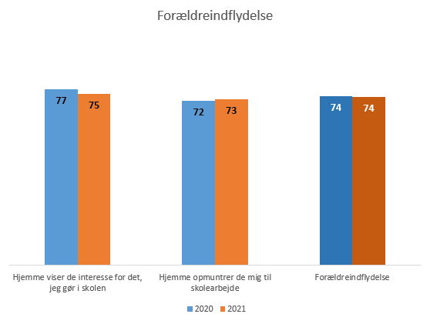

Klassen
Her ses elevernes vurdering af de specifikke spørgsmål om Klassen. Klassen er et simpelt gennemsnit af de fire underspørgsmål.
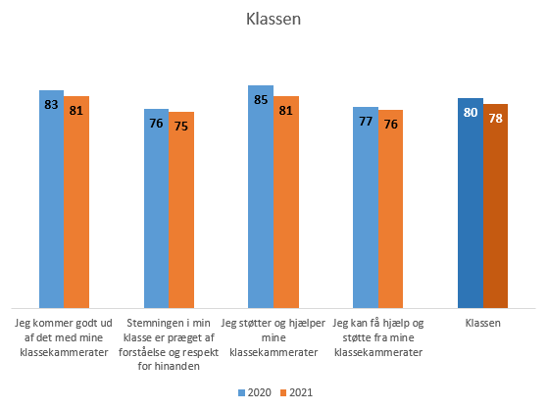
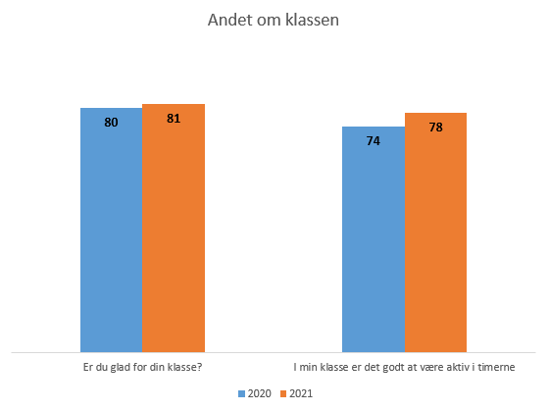

Elevkontakt
Her ses elevernes vurdering af de specifikke spørgsmål om Elevkontakt. Elevkontakt er et simpelt gennemsnit af de tre underspørgsmål.

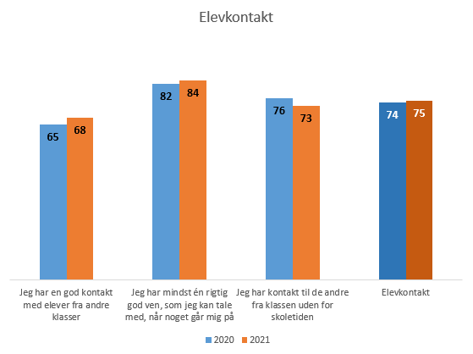
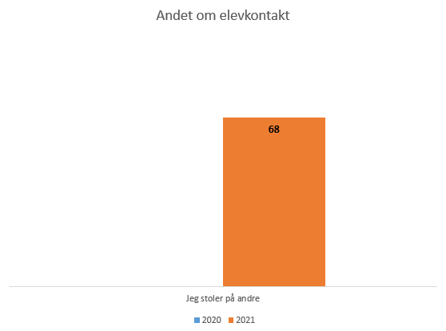

Lærerne
Her ses elevernes vurdering af de specifikke spørgsmål om Lærerne. Lærerne er et simpelt gennemsnit af de fire underspørgsmål.
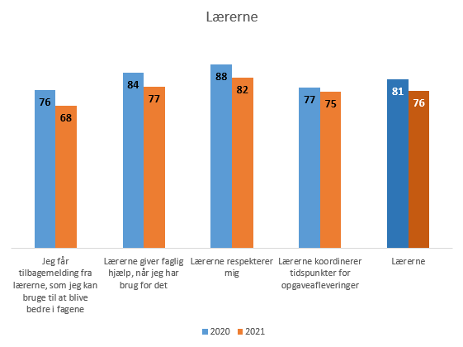
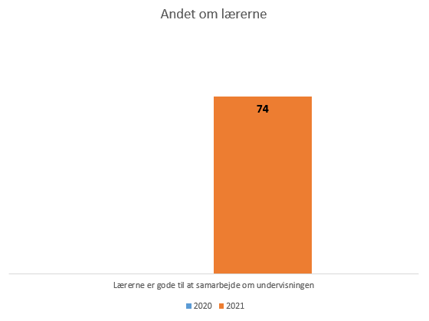

Opgaver
Her ses elevernes vurdering af de specifikke spørgsmål om Opgaver. Opgaver er et simpelt gennemsnit af de tre underspørgsmål.
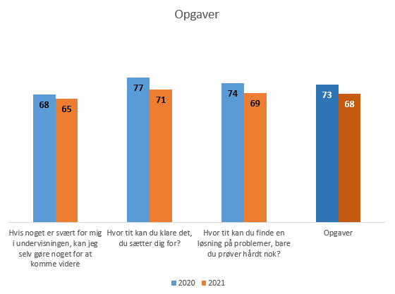
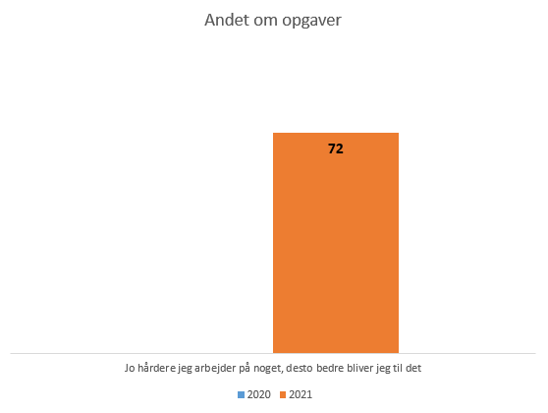

Hvordan har du det i skolen?
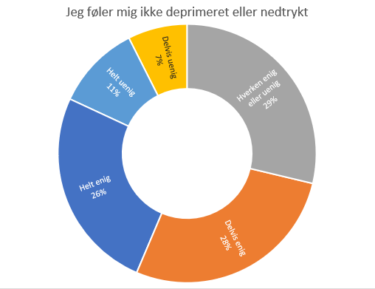
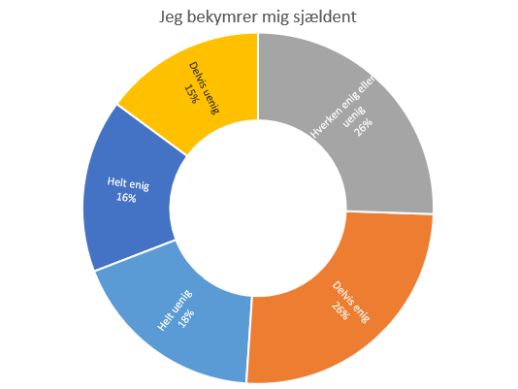

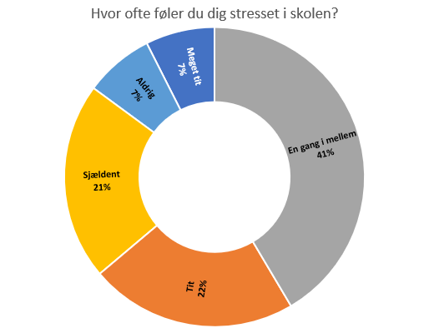

Hvor ofte føler du dig stresset på grund af ….
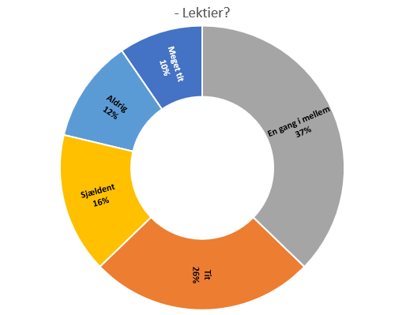
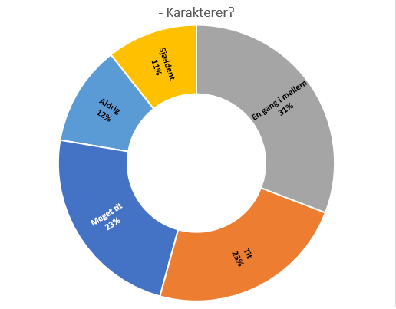

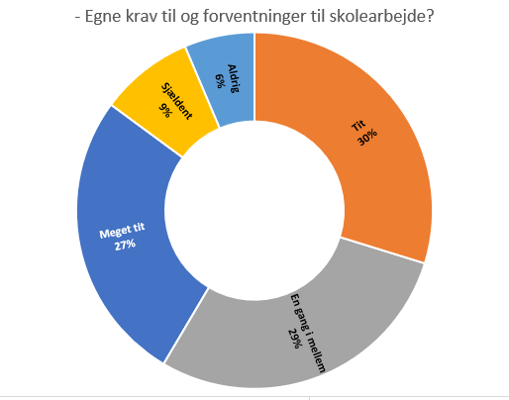
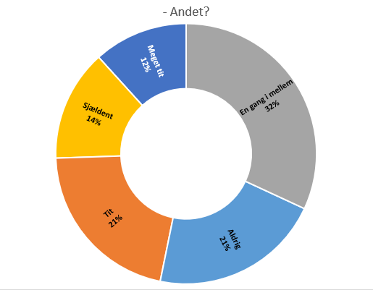

Har du i dette skoleår seriøst overvejet at ’droppe ud’ af skolen og hvis ja, hvorfor?

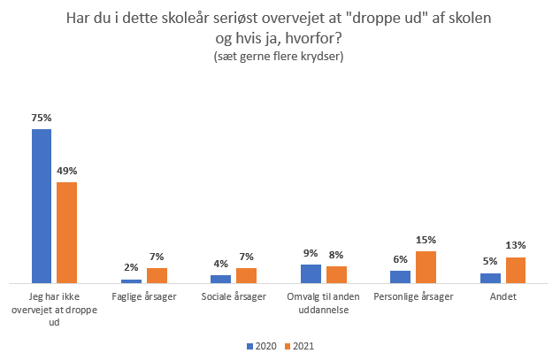
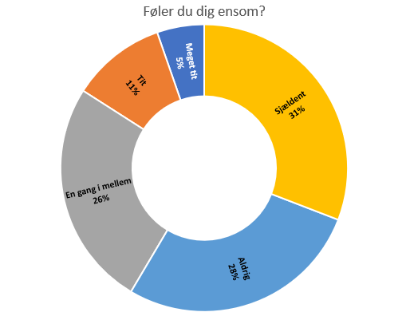

I hvilket omfang er du det seneste år blevet udsat for følgende af andre elever eller ansatte på skolen?
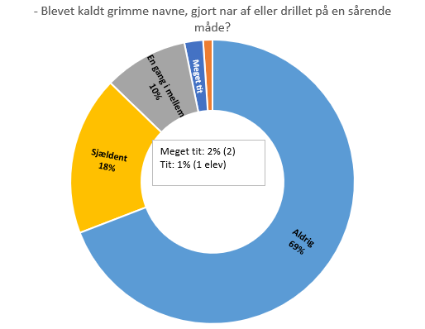
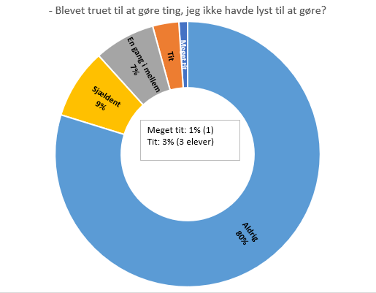
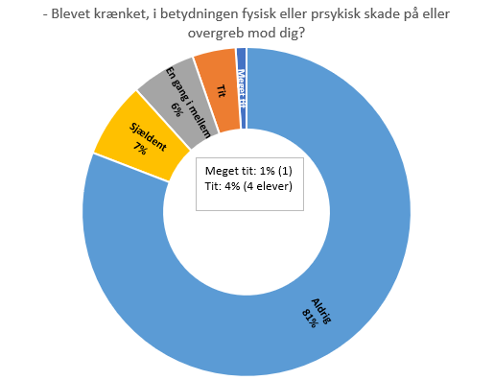
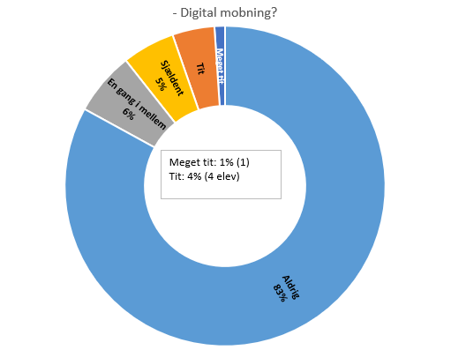
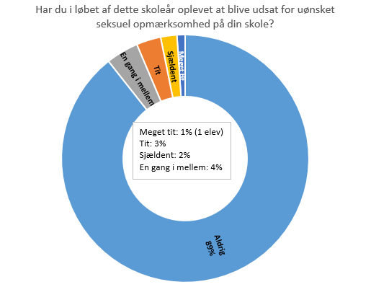
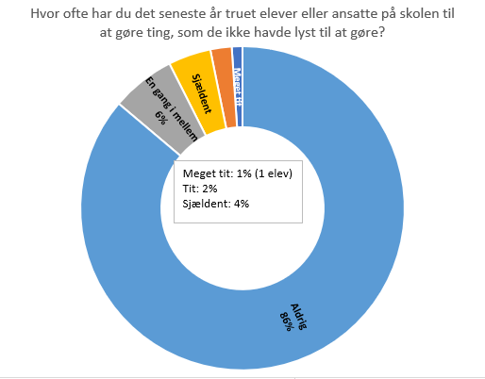
v. / Jette Annasofia Lunding Toft, 2021

